SỞ GD & ĐT QUẢNG NGÃI  TRƯỜNG THPT SỐ 2 ĐỨC PHỔ | ĐỀ THI TỐT NGHIỆP NĂM HỌC 2024 - 2025  Môn thi: Tin học -KNTT  Thời gian làm bài: 50 phút, không tính thời gian phát đề
Họ, tên học sinh:..................................................................... Lớp: .............................
PHẦN I. Thí sinh trả lời từ câu 1 đến câu 24. Mỗi câu hỏi thí sinh chỉ chọn một phương án.
Câu 1. Đặc điểm nào sau đây không thuộc về trí tuệ nhân tạo (AI)?
A. Khả năng học tập. B. Hiểu ngôn ngữ tự nhiên. C. Tư duy logic. D. Phát triển thể chất.
Câu 2. Thiết bị nào sau đây thường được tích hợp công nghệ AI?
A. Máy ATM. B. Điện thoại thông minh. C. Còi báo cháy. D. Máy in.
Câu 3. Phát biểu nào sau đây mô tả đúng về bản chất của trí tuệ nhân tạo (AI) hiện đại?
A. Mọi hệ thống tự động thực hiện công việc theo yêu cầu của con người, chẳng hạn như dây chuyền sản xuất hay máy phân loại, đều được coi là AI.
B. AI được phân loại dựa trên phạm vi dữ liệu học và lượng tri thức trích rút, AI càng có khả năng xử lý tri thức rộng thì càng được coi là AI rộng.
C. Một hệ thống tự động có thể được xem là AI ngay cả khi không có khả năng học tập hay suy luận.
D. Việc phát triển AI chuyên biệt để giải quyết các bài toán trong một lĩnh vực cụ thể khả thi hơn so với việc tạo ra AI có thể xử lý nhiều nhiệm vụ khác nhau trong nhiều lĩnh vực.
Câu 4. Hành vi nào sau đây không nên được khuyến khích khi sử dụng AI trong quá trình học lập trình?
A. Viết một đoạn mã để xử lý bài toán con bằng AI dựa trên gợi ý của bản thân, sau đó bổ sung các phần còn thiếu vào chương trình.
B. Xác định các lỗi sai trong mã nguồn dựa vào kết quả đầu ra không như mong đợi, rồi sử dụng AI để sửa lỗi trong chương trình.
C. Nhờ AI viết hoàn chỉnh chương trình để giải một bài toán mà không cần tự viết, hoặc yêu cầu AI chuyển đổi cú pháp của chương trình sang ngôn ngữ lập trình khác mà không kiểm tra lại.
D. Dùng AI để giải thích chương trình được giáo viên cung cấp, sau đó tự trình bày lại theo cách hiểu của mình nhằm nắm vững bản chất chương trình.
Câu 5. Thiết bị nào sau đây không đóng vai trò kết nối trong mạng cục bộ?
A. Router. B. Switch. C. Hub. D. Máy in.
Câu 6. Giao thức nào dưới đây được sử dụng để quy định cách thức truyền tải Siêu văn bản (HyperText) trên mạng?
A. HTTP (hoặc HTTPS). B. SMTP. C. TCP. D. IP.
Câu 7. Một phòng máy tính được kết nối mạng LAN giữa máy giáo viên (GV) và máy học sinh (HS). Một số máy HS cần dùng chung dữ liệu qua máy GV. Các bước nào sau đây cần thực hiện để thiết lập?
- Kết nối và cài đặt máy in trên máy GV.
- Tìm và cài đặt máy in trên mạng cho các máy HS.
- Chia sẻ quyền truy cập máy in qua mạng từ máy GV.
Thứ tự nào sau đây là đúng để thực hiện công việc trên?
A. 1 → 2 → 3. B. 1 → 3 → 2.
C. 3 → 2 → 1. D. 3 → 1 → 2.
Câu 8. Chức năng chính của modem là gì?
A. Kết nối có dây hoặc không dây các thiết bị trong mạng rộng.
B. Chuyển đổi tín hiệu hai chiều giữa thiết bị và nhà cung cấp dịch vụ Internet (ISP).
C. Truy cập vào tài nguyên mạng mà không cần sử dụng dây cáp.
D. Chuyển tiếp dữ liệu giữa các thiết bị trong cùng mạng LAN.
Câu 9. Trong HTML, thuộc tính nào của thẻ <img> dùng để hiển thị văn bản thay thế khi hình ảnh không thể tải?
A. alter. B. text. C. alt. D. error.
Câu 10. Trong các thẻ dưới đây, ta sử dụng thẻ nào để định dạng cho tiêu đề của trang web với cỡ chữ lớn nhất?
A. <h1>. B. <h2>. C. <h6>. D. <h0>.
Câu 11. Để định dạng kiểu chữ đậm và chữ màu đỏ cho tiêu đề “Lịch sử phát triển HTML”, em cần viết mã HTML nào sau đây?
A. <h1 style="color:red"><em>Lịch sử phát triển của HTML</em></h1>.
B. <h1 style="color:rgb(205, 0, 0)"><b>Lịch sử phát triển của HTML</b></h1>.
C. <p style="color:red"><strong>Lịch sử phát triển của HTML</strong></p>.
D. <h1 style="color:red"><strong>Lịch sử phát triển của HTML</strong></h1>.
Câu 12. Để đặt kích thước phông chữ là 16px cho một phần tử, các khai báo nào sau đây là chính xác?
A. font: size(16px); B. font - size: 16px; C. 16px: font - size; D. size: font (16px);
Câu 13. Thuộc tính nào sau đây trong bảng HTML dùng để điều chỉnh kích thước ô?
A. type và start. B. width và height. C. border và padding. D. row và column.
Câu 14. Khi sử dụng CSS với đoạn khai báo sau trong phần <style>:
.title {font-size: 20px; font-weight: bold;}
Quy tắc trên sẽ được áp dụng cho phần tử nào trong các phần tử sau đây?
A. Tất cả các phần tử trong tài liệu HTML. B. Chỉ các phần tử có class="title".
C. Các phần tử có id="title". D. Thẻ <title> trong trang web.
Câu 15. Trong HTML, để gộp 3 ô trong cùng một cột của bảng, ta sẽ viết đoạn mã nào trong các cách sau cho thẻ <td>?
A. <td colspan="3">. B. <td rowspan="2">. C. <td rowspan="3">. D. <td col="3">.
Câu 16. Đoạn mã HTML nào sau đây được sử dụng để tạo hộp nhập mật khẩu cho phép ẩn kí tự khi nhập?
A. <input type="text" >. B. <input type="password" >.
C. <input type="password" visibility= “hidden”>. D. <input type="password" display= “none”>.
Câu 17. Để đặt đường viền màu đen, nét liên tục, dày 10px cho một phần tử. Trong các khai báo sau khai báo nào là chính xác nhất.
A. border = 10px solid black; B. border : 10px solid black;
C. border = solid black 10px; D. 10px solid black: border;
Câu 18. Chọn một trong hai ngôn ngữ lập trình Python hoặc C++ để xem xét đoạn chương trình sau:
Đoạn chương trình viết bằng ngôn ngữ Python | Đoạn chương trình viết bằng ngôn ngữ C++
S = 0  for i in range(1,6):  if i %2 == 0:  S = S + i*i  print(S) | int S = 0;  for (int i = 1; i < 6; i++)  if i %2 == 0  S += i*i;  cout << S;
Giá trị của S sau khi thực hiện đoạn chương trình trên là bao nhiêu?
A. 20. B. 56. C. 1. D. 55.
Câu 19. Hành vi nào sau đây thể hiện sự tôn trọng người khác khi giao tiếp trên mạng xã hội?
A. Đưa ra lời lẽ xúc phạm đối với những người có quan điểm khác mình.
B. Kiểm tra tính xác thực của thông tin trước khi chia sẻ.
C. Sử dụng thông tin cá nhân của người khác để bôi nhọ họ.
D. Lan truyền tin đồn chưa được kiểm chứng để thu hút sự chú ý.
Câu 20. Hành vi nào sau đây bị xem là vi phạm pháp luật khi sử dụng mạng Internet?
A. Sử dụng phần mềm diệt virus miễn phí để bảo vệ máy tính.
B. Đánh cắp thông tin cá nhân của người khác mà chưa được sự đồng ý.
C. Chia sẻ tài liệu học tập cho bạn bè qua email.
D. Đăng ký tài khoản trên một diễn đàn học tập trực tuyến.
Câu 21. Hành vi nào dưới đây được coi là một hình thức lừa đảo trên không gian mạng?
A. Gửi email yêu cầu cung cấp thông tin tài khoản ngân hàng để nhận phần thưởng.
B. Cập nhật mật khẩu định kỳ để bảo vệ tài khoản cá nhân.
C. Chỉ sử dụng các trang web chính thống để mua hàng trực tuyến.
D. Sử dụng phần mềm diệt virus để bảo vệ thiết bị khỏi phần mềm độc hại.
Câu 22. Công việc nào sau đây không thuộc nhóm nghề sửa chữa và bảo trì máy tính?
A. Chẩn đoán lỗi phần cứng và thay thế linh kiện bị hỏng. B. Phân tích và sửa chữa lỗi hệ thống mạng.
C. Viết chương trình phần mềm ứng dụng. D. Lắp ráp và cài đặt máy tính mới.
Câu 23. Công việc nào sau đây thuộc nhóm nghề quản trị hệ thống trong ngành Công nghệ Thông tin?
A. Phát triển ứng dụng trí tuệ nhân tạo. B. Thiết kế giao diện website.
C. Quản lý, bảo trì và vận hành hệ thống máy chủ. D. Viết mã nguồn cho phần mềm di động.
Câu 24. Vì sao nhóm nghề quản trị trong ngành Công nghệ Thông tin ngày càng có nhu cầu nhân lực cao?
A. Công nghệ ngày càng phát triển, các doanh nghiệp cần hệ thống mạng và bảo mật tốt hơn.
B. Công việc quản trị mạng không đòi hỏi kỹ năng chuyên môn cao.
C. Ngành quản trị Công nghệ Thông tin ít bị ảnh hưởng bởi sự thay đổi công nghệ.
D. Việc bảo trì hệ thống mạng không cần nhân sự chuyên trách.

Câu 25. Kết quả của chương trình sau:
def my_function(x):
return 3 * x
print(my_function(3))
print(my_function(5))
print(my_function(9))
A. 3, 5, 9. B. 9, 15, 27. C. 9, 5, 27. D. Chương trình bị lỗi.
Câu 26. Giả sử bạn đã tạo sai cấu trúc bảng, thay vì xóa đi và tạo lại từ đầu, bạn có thể sử dụng lệnh nào để sửa đổi?
A. CREATE DATABASE B. UPDATE TABLE
C. ALTER TABLE D. DELETE TABLE
Câu 27. Câu lệnh SQL nào dùng để lấy danh sách các bản thu âm với các thông tin idBanthuam, tenBannhac, tenTacgia của các bản nhạc do ca sĩ Lê Dung thể hiện?
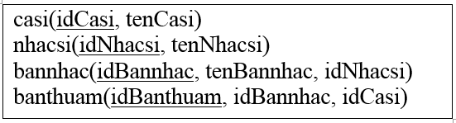
A. SELECT banthuam.idBanthuam, bannhac.tenBannhac, nhacsi.tenNhacsi FROM banthuam INNER JOIN casi ON banthuam.idCasi = casi.idCasi WHERE casi.tenCasi = 'Lê Dung';
B. SELECT banthuam.idBanthuam, bannhac.tenBannhac, nhacsi.tenNhacsi, casi.tenCasi FROM banthuam INNER JOIN bannhac ON banthuam.idBannhac = bannhac.idBannhac WHERE casi.tenCasi = 'Lê Dung';
C. SELECT banthuam.idBanthuam, bannhac.tenBannhac, nhacsi.tenNhacsi, casi.tenCasi FROM banthuam INNER JOIN casi ON banthuam.idCasi = casi.idCasi WHERE casi.tenCasi = 'Lê Dung';
D. SELECT banthuam.idBanthuam, bannhac.tenBannhac, nhacsi.tenNhacsi, casi.tenCasi FROM banthuam INNER JOIN bannhac ON banthuam.idBannhac = bannhac.idBannhac INNER JOIN casi ON banthuam.idCasi = casi.idCasi WHERE casi.tenCasi = 'Lê Dung';
Câu 28. Chương trình sau thực hiện công việc gì?
A=[]
for i in range(1, 1001):
if(i % 7 == 0) and (i % 5 !=0):
A.append(str(i))
print(','.join(A))
A. Tìm tất cả các số chia hết cho 7 nhưng không phải bội số của 5, nằm trong đoạn 1 và 1000.
B. Tìm tất cả các số chia hết cho 7 nhưng không phải bội số của 5, nằm trong đoạn 1 và 1000 và chuỗi thu được in trên một dòng, có dấu “,” ngăn cách giữa các số.
C. Tìm tất cả các số chia hết cho 7 và là bội số của 5, nằm trong đoạn 1 và 1000.
D. Tìm tất cả các số không chia hết cho 7 nhưng là phải bội số của 5, nằm trong đoạn 1 và 1000.

PHẦN II. Thí sinh trả lời 4 câu hỏi. Trong mỗi ý a), b), c), d) ở mỗi câu, thí sinh chọn đúng hoặc sai.
A. Phần chung cho tất cả thí sinh
Câu 1. Giáo viên yêu cầu học sinh sử dụng các thẻ HTML để tạo một trang web giới thiệu ngắn gọn về ngôi trường mình đang học. Bạn An đã thực hiện yêu cầu như sau:
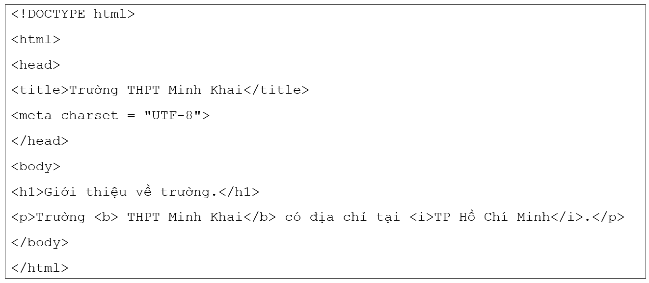
Giáo viên yêu cầu cả lớp đọc hiểu chương trình trên. Sau khi đọc, một số bạn đã đưa ra các ý kiến sau đây:
a) Thiếu thẻ đóng của thẻ meta.
b) Cần đổi chỗ thẻ title và thẻ meta thì mới hiển thị được trang web.
c) Trang web có tiêu đề là “Giới thiệu về trường”.
d) Đoạn văn “THPT Minh Khai” sẽ được in đậm và “TP Hồ Chí Minh” sẽ được in nghiêng.
Câu 2. Để hỗ trợ việc quản lí thông tin giảng dạy tại một trường THPT, người ta xây dựng một phần mềm với cơ sở dữ liệu quan hệ gồm 3 bảng có cấu trúc như sau:
- GIAOVIEN(MaGV, HoTen, GioiTinh, NgaySinh, NgVL, HeSo).
- MONHOC(MaMH, TenMH, SoTiet).
- GIANGDAY(Lop, MaMH, MaGV, TuNgay, DenNgay).
Trong đó, bảng GIAOVIEN lưu các thông tin về giáo viên (mã giáo viên, họ tên, giới tính, ngày sinh, ngày vào làm, hệ số lương), bảng MONHOC lưu thông tin về môn học (mã môn học, tên môn học, số tiết trong một tuần), bảng GIANGDAY lưu thông tin về việc phân công giảng dạy cho mỗi lớp (lớp học, mã môn học, mã giáo viên giảng dạy, từ ngày nào đến ngày nào).
Sau khi tìm hiểu dữ liệu của phần mềm, các bạn học sinh đã đưa ra các nhận xét sau đây:
a) Thuật ngữ “thuộc tính” dùng trong hệ CSDL quan hệ là để chỉ đối tượng hàng.
b) MaGV là khoá ngoài của bảng GIANGDAY.
c) Nhà trường chỉ sử dụng một máy tính để quản lí thông tin giảng dạy, do vậy nên lựa chọn hệ CSDL phân tán.
d) Để liệt kê các giáo viên chưa được phân công giảng dạy chỉ cần sử dụng một bảng GIANGDAY.
B. Phần riêng
Thí sinh chỉ chọn một trong hai phần sau: Thí sinh theo định hướng Khoa học máy tính làm câu 3 và 4; Thí sinh theo định hướng Tin học ứng dụng là câu 5 và 6.
Định hướng Khoa học máy tính
Câu 3. Giáo viên yêu cầu học sinh viết chương trình in ra màn hình số lớn nhất chia hết cho 3 nhưng không chia hết cho 9 trong khoảng từ a đến b. Học sinh đã viết chương trình theo yêu cầu như sau:
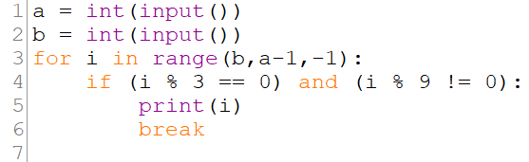

Có các ý kiến nhận xét về chương trình như sau:
a) Biến b có kiểu số nguyên.
b) Phép toán % là phép chia lấy thương nguyên.
c) Bài toán trên là một bài toán tìm kiếm.
d) Chương trình thực hiện duyệt tuần tự từ số a đến số b để tìm kiếm theo yêu cầu.
Câu 4. Hàm sau đây trong Python thực hiện một thuật toán tìm kiếm:
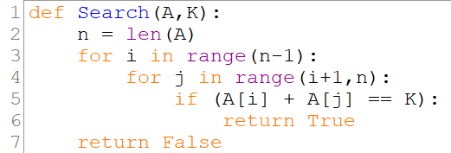

Một số bạn học sinh đưa ra các nhận xét về thuật toán trên như sau:
a) Thuật toán liệt kê các bộ dữ liệu có tổng bằng K trong mảng A.
b) Với bộ dữ liệu A = [2, 5, 7, 9, 11, 15] và K = 13, thuật toán trả lại kết quả là True.
c) Thuật toán trên có độ phức tạp là O(n²).
d) Nếu các dữ liệu trong A đã được sắp xếp, có thể thiết kế thuật toán để giải quyết bài toán với độ phức tạp O(nlogn).
Định hướng Tin học ứng dụng
Câu 5. Một nhóm học sinh muốn tạo một website quảng bá du lịch cho quê hương của mình. Nội dung cần giới thiệu bao gồm danh lam thắng cảnh, ẩm thực, văn hóa truyền thống, tin tức sự kiện. Website cần có một hình ảnh dạng logo đặt tại góc trên bên trái của trang chủ, hình ảnh này cần được xuất hiện ở mọi trang web trong toàn bộ website.
Sau đây, nhóm học sinh đưa ra các ý kiến về thiết kế website nói trên:
a) Có thể sử dụng phần mềm trực tuyến hoặc phần mềm ngoại tuyến để tạo website.
b) Phần mềm tạo website nào cũng hỗ trợ các mẫu trang web (templates và themes) phù hợp với chủ đề quảng bá du lịch.
c) Tại trang chủ của website, nội dung cần trình bày lần lượt và đầy đủ chi tiết về ẩm thực, văn hóa truyền thống và các địa danh nổi tiếng.
d) Phần mềm tạo website không có chức năng để tải hình ảnh một lần từ máy tính mà hình ảnh đó lại xuất hiện được ở tất cả các trang, do đó phải tự code.
Câu 6. Một nhóm học sinh sử dụng phần mềm hệ quản trị CSDL để tạo lập và truy vấn thông tin CSDL quản lí các thuê bao điện thoại của một công ty viễn thông. Trong CSDL có bảng LOAI_THUE_BAO lưu thông tin về các loại thuê bao điện thoại. Bảng THUE_BAO lưu thông tin về các thuê bao (số điện thoại) của khách hàng. Dữ liệu minh họa của các bảng được minh họa như hình dưới đây. Trong đó, mỗi loại thuê bao có một mã khác nhau, số điện thoại là duy nhất.
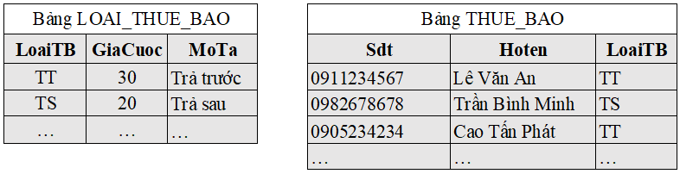
Sau đây là các ý kiến của nhóm học sinh đó về việc thiết kế truy vấn cho yêu cầu: “Đưa ra thông tin số điện thoại (thuê bao), tên chủ thuê bao, mô tả loại thuê bao và giá cước mỗi giây gọi mà thuê bao phải trả”:
a) Các trường thông tin cần đưa ra trong truy vấn có trong cả hai bảng LOAI_THUE_BAO và THUE_BAO nên cả hai bảng này đều tham gia vào truy vấn.
b) Thiết lập liên kết các bản ghi (hàng) trong hai bảng LOAI_THUE_BAO và THUE_BAO bằng trường chung LoaiTB trong hai bảng.
c) Không cần thiết đặt điều kiện lọc dữ liệu nào trong truy vấn này.
d) Thiết lập điều kiện lọc cho truy vấn bằng biểu thức ((LoaiTB = “TT”) or (LoaiTB = “TS”)).

------------------- HẾT -------------------
- Thí sinh không được sử dụng tài liệu.
- Giám thị không giải thích gì thêm

